**4.ĐỀ VẬT LÍ 12 CHƯƠNG 1 -NGUYỄN KHUYẾN BÌNH DƯƠNG 2022-2023**

1. Dao động cơ tắt dần

**A.** có biên độ giảm dần theo thời gian. **C.** luôn có hại.

**B.** có biên độ tăng dần theo thời gian. **D.** luôn có lợi.

1. Giảm xóc của ôtô là ứng dụng của

**A.** dao động tắt dần. **C.** dao động cưỡng bức.

**B.** dao động duy trì. **D.** dao động tự do.

1. Một con lắc đơn có chiều dài dây treo là $l$ dao động điều hòa với biên cong $S_{0}$. Biên độ góc $α_{0}($ rad) của con lắc khi dao động điều hòa bằng

**A. $l^{2}S_{0}$**  **B. $\frac{S_{0}}{l}$** . **C. $\frac{l}{S_{0}}$** . **D. $lS_{0}$**

1. Hai dao động cùng phương có phương trình là $x_{1}=A_{1}sin⁡\left(ωt+φ_{1}\right)$ và $x_{2}=A_{2}cos⁡\left(ωt+φ_{2}\right)$. Dao động tổng hợp của hai dao động đó có li độ là

**A. $x=\sqrt{x_{1}^{2}+x_{2}^{2}+2x_{1}x_{2}cos⁡\left(φ_{2}-φ_{1}\right)}$** . **B. $x=x_{1}-x_{2}$**

**C. $x=x_{1}+x_{2}$** . **D. $x=\sqrt{x_{1}^{2}+x_{2}^{2}-2x_{1}x_{2}cos⁡\left(φ_{2}-φ_{1}\right)}$** .

1. Chọn phát biểu không đúng. Hợp lực tác dụng vào chất điểm dao động điều hoà

**A.** luôn hướng về vị trí cân bằng. **C.** có biểu thức $F=-kx$.

**B.** biến thiên điều hoà theo thời gian. **D.** có độ lớn không đổi theo thời gian.

1. Một con lắc lò xo gồm vật khối lượng m, gắn vào một đầu lò xo có độ cứng k. Con lắc dao động điều hòa quanh vị trí cân bằng với phương trình $x=Acos⁡(ωt+φ)$. Mốc tính thế năng ở vị trí cân bằng. Thế năng của con lắc tại li độ x bằng

**A. ${kx}^{2}$**  **B. $kx$** . **C. $\frac{1}{2}{kx}^{2}$** . **D. $\frac{1}{2}kx$** .

1. Một vật tham gia đồng thời hai dao động điều hòa cùng phương, cùng tần số và có độ lệch pha là $Δφ$. Biên độ dao động tổng hợp của vật đạt giá trị cực tiểu khi

**A. $Δφ=(k+1)π$** với $k=0,±1,±2,±3…$ **B. $Δφ=kπ$** với $k=0,±1,±2,±3…$

**C. $Δφ=2kπ$** với $k=0,±1,±2,±3…$ **D. $Δφ=(2k+1)π$** với $k=0,±1,±2,±3…$

1. Một vật dao động điều hòa trên trục $Ox$. Khi vật có li độ $x$ thì nó có gia tốc là a. Đại lượng được tính bằng $\sqrt{-\frac{a}{x}}$ được gọi là

**A.** tần số góc. **B.** cơ năng. **C.** vận tốc. **D.** tần số.

1. Hai dao động điều hòa cùng phương, cùng tần số, có biên độ lần lượt là $A_{1}$, $A_{2}$, dao động cùng pha. Dao động tổng hợp có biên độ được tính theo công thức

**A. $A=\sqrt{A_{1}^{2}-A_{2}^{2}}$** . **B. $A=\sqrt{A_{1}^{2}+A_{2}^{2}}$** . **C. $A=\left|A_{1}-A_{2}\right|$** . **D. $A=A_{1}+A_{2}$** .

1. Trong dao động điều hoà, gia tốc biến đổi

**A.** ngược pha với vận tốc. **B.** cùng pha với vận tốc.

**C.** sớm pha $\frac{π}{2}$ so với vận tốc. **D.** trễ pha $\frac{π}{2}$ so với vận tốc.

1. Khi nói về dao động duy trì của một con lắc, phát biểu nào sau đây đúng?

**A.** Biên độ dao động giảm dần, tần số của dao động không đổi.

**B.** Biên độ dao động không đồi, tần số của dao động giảm dần.

**C.** Cả biên độ dao động và tần số của dao động đều giảm dần.

**D.** Cả biên độ dao động và tần số của dao động đều không đổi.

1. Một hệ có tần số riêng $f_{0}$ dao động trong môi trường nhờ tác dụng của một ngoại lực biến thiên điều hòa theo thời gian với tần số $f$ thì xảy ra hiện tượng cộng hưởng. Mối liên hệ giữa $f$ và $f_{0}$ là

**A. $f_{0}=\sqrt{2}f$** . **B. $f=f_{0}$** . **C. $f=0,5f_{0}$** . **D. $f=2f_{0}$** .

1. Dao động cưỡng bức có

**A.** biên độ giảm dần theo thời gian. **B.** tần số luôn bằng tần số riêng của hệ dao động.

**C.** tần số luôn bằng tần số của ngoại lực cưỡng bức.**D.** biên độ chỉ phụ thuộc vào biên độ ngoại lực cưỡng bức.

1. Một con lắc đơn có chiều dài dây treo là $l$, đặt ở nơi có gia tốc trọng trường là g. Chu kì dao động riêng của con lắc được tính bằng công thức

**A. $T=2π\sqrt{\frac{g}{l}}$** . **B. $T=\sqrt{\frac{l}{g}}$** . **C. $T=\sqrt{\frac{g}{l}}$** . **D. $T=2π\sqrt{\frac{l}{g}}$**

1. Hệ dao động có tần số dao động riêng bằng $5 Hz$ chịu tác dụng của ngoại lực cưỡng bức biến thiên tuần hoàn theo thời gian với tần số bằng $10 Hz$. Tần số dao động của hệ là

**A. $20 Hz$** . **B. $15 Hz$** . **C. $10 Hz$** . **D. $5 Hz$** .

1. Một con lắc lò xo có độ cứng $40 N/m$ dao động điều hòa với chu kì $0,1 s$. Lấy $π^{2}=10$. Khối lượng vật nhỏ của con lắc là

**A. $7,5g$** . **B. $10 g$** . **C. $12,5 g$** . **D.** 5,0g.

1. Tại một nơi trên mặt đất, một con lắc đơn dao động điều hòa tự do với tần số $1 Hz$. Nếu chiều dài của con lắc tăng 4 lần thì tần số dao động điều hòa tự do của con lắc lúc này là

**A. $0,5 Hz$** . **B. $0,2 Hz$** . **C. $2 Hz$** . **D. $4 Hz$** .

1. Một con lắc đơn dao động điều hòa với tần số góc bằng 4rad / s tại một nơi có gia tốc trọng trường là $10 m/s^{2}$. Chiều dài dây treo của con lắc là

**A. $125 cm$** . **B. $100 cm$** . **C. $50 cm$** . **D. $62,5 cm$** .

1. Một vật nhỏ dao động điều hòa theo phương trình $x=Acos⁡\left(\frac{π}{3}t+\frac{π}{2}\right)cm$, t đo bằng s. Pha của dao động tại thời điểm $t=1 s$ là

**A. $3π/4$** . **B. $5π/6$** . **C. $π/2$** . **D. $π$** .

1. Một chất điểm dao động điều hòa với phương trình $x=Acos⁡\left(5t+\frac{π}{2}\right)(cm)$. Khi cách vị trí cân bằng $4 cm$ thì độ lớn gia tốc của chất điểm là

**A. $0,4πcm/s^{2}$** . **B. $0,2 m/s^{2}$** . **C. $1 m/s^{2}$** . **D. $0,8 m/s^{2}$** .

1. Con lắc lò xo gồm vật nặng khối lượng $m=100 g$ và lò xo nhẹ có độ cứng $k=100 N/m$. Tác dụng một ngoại lực cưỡng bức biến thiên điều hòa với biên độ và tần số $f_{1}=6 Hz$ thì biên độ dao động là $A_{1}$. Nếu giữ nguyên biên độ $F_{0}$ mà tăng tần số ngoại lực đến $f_{2}=10 Hz$ thì biên độ dao động ổn định là $A_{2}$. So sánh $A_{1}$ và $A_{2}$

**A. $A_{1}<A_{2}$** . **B. $A_{1}>A_{2}$** . **C. $A_{1}=2A_{2}$** . **D. $A_{1}=A_{2}$** .

1. Một con lắc lò xo dao động điều hòa theo phương ngang với biên độ $5 cm$. Trong quá trình dao động, chiều dài lớn nhất của lò xo là $40 cm$. Khi vật nhỏ của con lắc đi qua vị trí cân bằng thì chiều dài của lò xo là

**A. $35 cm$** . **B. $10 cm$** . **C. $30 cm$** . **D. $25 cm$** .

1. Con lắc lò xo dao động điều hòa theo phương ngang, trong quá trình dao động lực đàn hồi cực đại bằng $0,5 N$ và gia tốc cực đại bằng $50 cm/s^{2}$. Khối lượng của vật bằng

**A. $2 kg$** . **B. $1,5 kg$** . **C. $0,5 kg$** . **D. $1 kg$** .

1. Một vật nhỏ đang dao động điều hòa với chu kì $T=1 s$. Tại thời điểm $t_{1}$ nào đó, li độ của vật là $-2 cm$. Tại thời điểm $t_{2}=t_{1}+0,25( s)$, vận tốc của vật có giá trị bằng

**A. $-2πcm/s$** . **B. $-4πcm/s$** . **C. $2πcm/s$** . **D. $4πcm/s$** .

1. Một chất điểm dao động điều hòa có vận tốc cực đại là $50 cm/s$. Tại thời điểm mà li độ bằng một nửa biên độ thì chất điểm có tốc độ là

**A. $25\sqrt{2} cm/s$** . **B. $25\sqrt{3} cm/s$** . **C. $25 cm/s$** . **D. $30 cm/s$** .

1. Một con lắc lò xo gồm vật nhỏ gắng với một lò xo có độ cứng $100 N/m$, dao động điều hòa với biên độ $5 cm$. Lực kéo về tác dụng vào con lắc có độ lớn cực đại là

**A. $500 N$** . **B. $0,25 N$** . **C. $0,125 N$** . **D. $5 N$** .

1. Cho một vật dao động điều hòa với phương trình $x=10cos⁡\left(2πt-\frac{π}{6}\right)cm(t$ tính bằng s). Thời điểm đầu tiên vật đi qua vị trí cân bằng là

**A. $1/3 s$** . **B. $1/6 s$** . **C.** 1/12s. **D. $2/3 s$** .

1. Dao động của một vật là tổng hợp của hai dao động điều hòa cùng phương, cùng tần số và ngược pha có biên độ là $A_{1}$ và $A_{2}$ với $A_{2}=5A_{1}$. Dao động tổng hợp có biên độ bằng

**A. $2{ A}_{1}$** . **B. $6{ A}_{1}$** . **C. $4{ A}_{1}$** . **D. $A_{1}$** .

1. Một vật dao động điều hoà có phương trình dao động là $x=5cos⁡\left(2πt+\frac{π}{3}\right)(cm)$. Vận tốc của vật khi có li độ $x=3 cm$

**A. $12,\overset{˙}{5}6 cm/s$** . **B. $±25 cm/s$** . **C. $25 cm/s$** . **D. $-25 cm/s$** .

1. Một con lắc đơn dây treo có chiều dài $1,6 m$, treo tại nơi có gia tốc rơi tự do $g=10 m/s^{2}$. Kích thích cho con lắc dao động bé với biên độ góc bằng 0,15 rad. Bỏ qua ma sát và lực cản. Tốc độ cực đại của con lắc là

**A. $1,5 m/s$** . **B. $0,375 m/s$** . **C. $0,6 m/s$** . **D. $16,67 m/s$** .

1. Một con lắc đơn dao động bé với ma sát không đáng kể. Nếu tăng chiều dài dây treo con lắc thêm $55 cm$ thì chu kì con lắc thay đổi $20\%$. Chiều dài của dây treo ban đầu là

**A. $125 cm$** . **B. $150 cm$** . **C. $120 cm$** . **D. $110 cm$** .

1. Một con lắc đơn gồm dây treo dài $50 cm$ và vật nhỏ có khối lượng $100 g$ dao động điều hòa với biên độ góc $5^{∘}$, tại nơi có gia tốc trọng trường $g=10 m/s^{2}$. Lấy $π=3,14$. Cơ năng của con lắc có giá trị bằng

**A. $1,90 mJ$** . **B. $1,18 mJ$** . **C. $2,18 mJ$** . **D. $2,90 mJ$** .

1. Một con lắc lò xo treo thẳng đứng gồm vật nặng $m=100 g$, lò xo có độ cứng $k=40 N/m$. Từ vị trí cân bằng kéo vật xuống dưới $5 cm$ rồi thả nhẹ cho nó dao động điều hòa. Lây $g=10 m/s^{2}\left(π^{2}=10\right)$. Tốc độ trung bình của vật trong khoảng thời gian lò xo bị nén là

**A. $3/π(m/s)$** . **B. $15/π(m/s)$** . **C. $30/π(cm/s)$** . **D. $1,5/π(m/s)$** .

1. 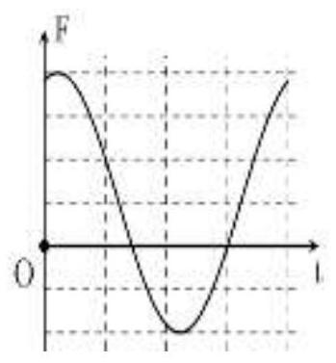Một con lắc lò xo được treo vào một điểm cố định đang dao động điều hòa theo phương thẳng đứng. Hình bên là đồ thị biểu diễn sự phụ thuộc của lực đàn hồi $F$ mà lò xo tác dụng lên vật nhỏ của con lắc theo thời gian $t$. Lấy $g=10 m/s^{2}$. Gia tốc của vật nhỏ tại thời điểm ban đầu có độ lớn là

**A. $12,6 m/s^{2}$** . **B. $25,3 m/s^{2}$** .

**C. $28,3 m/s^{2}$** . **D. $14,1 m/s^{2}$** .

1. Hai dao động điều hòa cùng phương, cùng tần số có phương trình $x_{1}=4cos⁡(6πt+π/3)cm$ và $x_{2}=4\sqrt{3}cos⁡(6πt-π/6)(cm)$. Khi dao động tổng hợp của hai dao động này có li độ $4 cm$ và đang giảm thì $x_{2}$ có giá trị là

**A. $4\sqrt{3} cm$** . **B. $6 cm$** . **C. $2\sqrt{3} cm$** . **D. $4 cm$** .

1. Một con lắc lò xo dao động điều hòa trên mặt phẳng ngang không ma sát theo phương trình $x=5cos⁡(10t-π/3)(cm),t$ tính bằng $s$. Biết vật nặng có khối lượng $m=100 g$. Tại thời điểm vật đi được quãng đường $s=15 cm$ (kể từ $t=0$), độ lớn lực đàn hồi tác dụng vào vật là

**A. $0,20 N$** . **B. $1,50 N$** . **C. $0,75 N$** . **D. $0,25 N$** .

1. 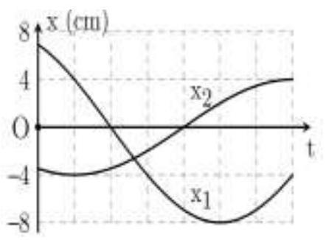Dao động của một vật là tổng hợp của hai dao động điều hòa cùng phương có li độ lần lượt là $x_{1}$ và $x_{2}$. Hình bên là đồ thị biểu diễn sự phụ thuộc của li độ $x$ theo thời gian $t$. Biên độ dao động của vật là

**A. $9 cm$** .

**B. $4\sqrt{3} cm$** .

**C. $6\sqrt{2} cm$** .

**D. $5 cm$** .

1. Một chất điểm dao động điều hòa dọc theo trục tọa độ $Ox$ với tần số $f=1 Hz$, cơ năng bằng $W$. Hình bên là đồ thị biểu diễn sự thay đổi của động năng $W_{d}$ theo thế năng $W_{t}$ của một chất điểm. Ở thời điểm $t$ nào đó, trạng thái năng lượng của vật có vị trí như trên đồ thị, lúc này chất điểm đang ở li độ $x=2 cm$. Khi vật có trạng thái năng lượng ở vị trí $N$ trên đồ thị thì tốc độ của vật bằng

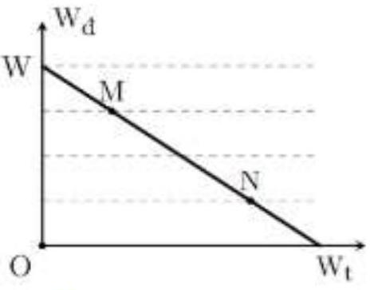

**A. $2πcm/s$** . **B. $6πcm/s$** . **C. $8πcm/s$** . **D. $4πcm/s$** .

1. Một con lắc đơn có vật nhỏ có khối lượng $100 g$ mang điện tích ${2.10}^{-5}C$ được treo ở một nơi trên mặt đất trong điện trường đều có cường độ điện trường . Lấy . Khi hướng thẳng đứng xuống dưới thì con lắc dao động điều hòa với chu kì . Khi có phương nằm ngang thì con lắc dao động điều hòa với chu kì . Biết trong hai trường hợp, độ lớn của cường độ điện trường bằng nhau. Thay đổi $E$ để tỉ số $\frac{T_{1}}{{ T}_{2}}$ có giá trị nhỏ nhất thì giá trị của $E$ gần nhất với giá trị nào sau đây?

**A. $2,{6.10}^{4} V/m$** . **B. $5,{2.10}^{4} V/m$** . **C. $5,{8.10}^{4} V/m$** . **D. $2,{5.10}^{4} V/m$** .

1. Một chất điểm có khối lượng $m=300 g$ thực hiện đồng thời hai dao động điều hòa cùng phương, cùng tần số, cùng biên độ, có li độ phụ thuộc thời gian như hình vẽ. Nếu $t_{2}-t_{1}=\frac{1}{6} s$ thì cơ năng của chất điểm gần giá trị nào nhất sau đây?

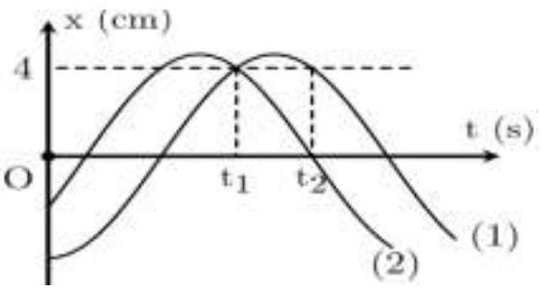

**A. $36,1 mJ$** . **B. $37,9 mJ$** . **C. $72,1 mJ$** . **D. $74,8 mJ$** .

**4.GIẢI ĐỀ VẬT LÍ 12 CHƯƠNG 1 -NGUYỄN KHUYẾN BÌNH DƯƠNG 2022-2023**

1. Dao động cơ tắt dần

**A.** có biên độ giảm dần theo thời gian. **C.** luôn có hại.

**B.** có biên độ tăng dần theo thời gian. **D.** luôn có lợi.

**1. Hướng dẫn**

**1. Chọn A**

1. Giảm xóc của ôtô là ứng dụng của

**A.** dao động tắt dần. **C.** dao động cưỡng bức.

**B.** dao động duy trì. **D.** dao động tự do.

**4. Hướng dẫn**

**2. Chọn A**

1. Một con lắc đơn có chiều dài dây treo là $l$ dao động điều hòa với biên cong $S_{0}$. Biên độ góc $α_{0}(rad)$ của con lắc khi dao động điều hòa bằng

**A. $l^{2}S_{0}$**  **B. $\frac{S_{0}}{l}$** .

**C. $\frac{l}{S_{0}}$** . **D. $lS_{0}$**

**Hướng dẫn**

$α_{0}=\frac{S_{0}}{l}$. Chọn $B$

1. Hai dao động cùng phương có phương trình là $x_{1}=A_{1}sin⁡\left(ωt+φ_{1}\right)$ và $x_{2}=A_{2}cos⁡\left(ωt+φ_{2}\right)$. Dao động tổng hợp của hai dao động đó có li độ là

**A. $x=\sqrt{x_{1}^{2}+x_{2}^{2}+2x_{1}x_{2}cos⁡\left(φ_{2}-φ_{1}\right)}$** . **B. $x=x_{1}-x_{2}$**

**C. $x=x_{1}+x_{2}$** . **D. $x=\sqrt{x_{1}^{2}+x_{2}^{2}-2x_{1}x_{2}cos⁡\left(φ_{2}-φ_{1}\right)}$** .

**Hướng dẫn**

**4. Chọ $C$**

1. Chọn phát biểu không đúng. Hợp lực tác dụng vào chất điểm dao động điều hoà

**A.** luôn hướng về vị trí cân bằng. **B.** có biểu thức $F=-kx$.

**C.** biến thiên điều hoà theo thời gian. **D.** có độ lớn không đổi theo thời gian.

**Hướng dẫn**

$F=-kAcos⁡(ωt+φ)⋅$ Chọn $D$

1. Một con lắc lò xo gồm vật khối lượng $m$, gắn vào một đầu lò xo có độ cứng $k$. Con lắc dao động điều hòa quanh vị trí cân bằng với phương trình $x=Acos⁡(ωt+φ)$. Mốc tính thế năng ở vị trí cân bằng. Thế năng của con lắc tại li độ x bằng

**A. ${kx}^{2}$**  **B. $kx$** .

**C. $\frac{1}{2}{kx}^{2}$** . **D. $\frac{1}{2}kx$** .

**Hướng dẫn**

$W_{t}=\frac{1}{2}kx^{2}.$ Chọn $C$

1. Một vật tham gia đồng thời hai dao động điều hòa cùng phương, cùng tần số và có độ lệch pha là $Δφ$. Biên độ dao động tổng hợp của vật đạt giá trị cực tiểu khi

**A. $Δφ=(k+1)π$** với $k=0,±1,±2,±3…$.

**B. $Δφ=kπ$** với $k=0,±1,±2,±3…$

**C. $Δφ=2kπ$** với $k=0,±1,±2,±3…$.

**D. $Δφ=(2k+1)π$** vơi $k=0,±1,±2,±3…$

**Hướng dẫn**

$A_{min}=\left|A_{1}-A_{2}\right|$ khi ngược pha. Chọn $D$

1. **Hướng dẫn**  Một vật dao động điều hòa trên trục $Ox$. Khi vật có li độ $x$ thì nó có gia tốc là a. Đại lượng được tính bằng $\sqrt{-\frac{a}{x}}$ được gọi là

**A.** tần số góc. **B.** cơ năng.

**C.** vận tốc. **D.** tần số.

**Hướng dẫn**

$a=-ω^{2}x⇒ω=\sqrt{-\frac{a}{x}}.$ Chọn $A$

1. Hai dao động điều hòa cùng phương, cùng tần số, có biên độ lần lượt là $A_{1}$, $A_{2}$, dao động cùng pha. Dao động tổng hợp có biên độ được tính theo công thức

**A. $A=\sqrt{A_{1}^{2}-A_{2}^{2}}$**  **B. $A=\sqrt{A_{1}^{2}+A_{2}^{2}}$** .

**C. $A=\left|A_{1}-A_{2}\right|$** . **D. $A=A_{1}+A_{2}$** .

**Hướng dẫn**

**9. Chọn D**

1. Trong dao động điều hoà, gia tốc biến đổi

**A.** ngược pha với vận tốc. **B.** cùng pha với vận tốc.

**C.** sớm pha $\frac{π}{2}$ so với vận tốc. **D.** trễ pha $\frac{π}{2}$ so với vận tốc.

**Hướng dẫn**

$a=v^{'}$, Chọn $C$

1. Khi nói về dao động duy trì của một con lắc, phát biểu nào sau đây đúng?

**A.** Biên độ dao động giảm dần, tần số của dao động không đổi.

**B.** Biên độ dao động không đổi, tần số của dao động giảm dần.

**C.** Cả biên độ dao động và tần số của dao động đều giảm dần.

**D.** Cả biên độ dao động và tần số của dao động đều không đổi.

**Hướng dẫn**

**11. Chọn D**

1. Một hệ có tần số riêng $f_{0}$ dao động trong môi trường nhờ tác dụng của một ngoại lực biến thiên điều hòa theo thời gian với tần số $f$ thì xảy ra hiện tượng cộng hưởng. Mối liên hệ giữa $f$ và $f_{0}$ là

**A. $f_{0}=\sqrt{2}f$** . **B. $f=f_{0}$** .

**C. $f=0,5f_{0}$** . **D. $f=2f_{0}$** .

**Hướng dẫn**

**Chọn B**

1. Dao động cưỡng bức có

**A.** biên độ giảm dần theo thời gian. **B.** tần số luôn bằng tần số riêng của hệ dao động.

**C.** tần số luôn bằng tần số của ngoại lực cương bức. **D.** biên độ chỉ phụ thuộc vào biên độ ngoại lực cưỡng bức.

**Hướng dẫn**

**Chọn C**

1. Một con lắc đơn có chiều dài dây treo là $l$, đặt ở nơi có gia tốc trọng trường là g. Chu kì dao động riêng của con lắc được tính bằng công thức

**A. $T=2π\sqrt{\frac{g}{l}}$** . **B. $T=\sqrt{\frac{l}{g}}$** .

**C. $T=\sqrt{\frac{g}{l}}$** . **D. $T=2π\sqrt{\frac{l}{g}}$**

**Hướng dẫn**

**Chọn D**

1. **Hướng dẫn**  Hệ dao động có tần số dao động riêng bằng $5 Hz$ chịu tác dụng của ngoại lực cưỡng bức biến thiên tuần hoàn theo thời gian với tần số bằng $10 Hz$. Tần số dao động của hệ là

**A. $20 Hz$** . **B. $15 Hz$** .

**C. $10 Hz$** . **D. $5 Hz$** .

**Hướng dẫn**

$f=10 Hz$. Chọn $C$

1. Một con lắc lò xo có độ cứng $40 N/m$ dao động điều hòa với chu kì $0,1 s$. Lấy $π^{2}=10$. Khối lượng vật nhỏ của con lắc là

**A. $7,5g$** . **B. $10 g$** .

**C. $12,5 g$** . **D.** 5,0g.

**Hướng dẫn**

$T=2π\sqrt{\frac{m}{k}}⇒0,1=2π\sqrt{\frac{m}{40}}⇒m≈0,01 kg=10 g.$ Chọn $B$

1. Tại một nơi trên mặt đất, một con lắc đơn dao động điều hòa tự do với tần số $1 Hz$. Nếu chiều dài của con lắc tăng 4 lần thì tần số dao động điều hòa tự do của con lắc lúc này là

**A. $0,5 Hz$** . **B. $0,2 Hz$** .

**C. $2 Hz$** . **D. $4 Hz$** .

**Hướng dẫn**

$f=\frac{1}{2π}\sqrt{\frac{g}{l}}⇒\frac{f_{2}}{f_{1}}=\sqrt{\frac{l_{1}}{l_{2}}}⇒\frac{f_{2}}{1}=\sqrt{\frac{1}{4}}⇒f_{2}=0,5 Hz.$ Chọn $A$

1. Một con lắc đơn dao động điều hòa với tần số góc bằng 4rad / s tại một nơi có gia tốc trọng trường là $10 m/s^{2}$. Chiều dài dây treo của con lắc là

**A. $125 cm$** . **B. $100 cm$** .

**C. $50 cm$** . **D. $62,5 cm$** .

**Hướng dẫn**

$ω=\sqrt{\frac{g}{l}}⇒4=\sqrt{\frac{10}{l}}⇒l=0,625m=62,5 cm.$ Chọn $D$

1. Một vật nhỏ dao động điều hòa theo phương trình $x=Acos⁡\left(\frac{π}{3}t+\frac{π}{2}\right)cm$, to bằng s. Pha của dao động tại thời điểm $t=1 s$ là

**A. $3π/4$** . **B. $5π/6$** .

**C. $π/2$** . **D. $π$** .

**Hướng dẫn**

$\frac{π}{3}⋅1+\frac{π}{2}=\frac{5π}{6}⋅$ Chọn $B$

1. Một chất điểm dao động điều hòa với phương trình $x=Acos⁡\left(5t+\frac{π}{2}\right)(cm)$. Khi cách vị trí cân bằng $4 cm$ thì độ lớn gia tốc của chất điểm là

**A. $0,4πcm/s^{2}$** . **B. $0,2 m/s^{2}$** .

**C. $1 m/s^{2}$** . **D. $0,8 m/s^{2}$** .

**Hướng dẫn**

$|a|=ω^{2}x=5^{2}⋅4=100 cm/s^{2}=1 m/s^{2}$. Chọn $C$

1. Con lắc lò xo gồm vật nặng khối lượng $m=100 g$ và lò xo nhẹ có độ cứng $k=100 N/m$. Tác dụng một ngoại lực cưỡng bức biến thiên điều hòa với biên độ và tần số $f_{1}=6 Hz$ thì biên độ dao động là $A_{1}$. Nếu giữ nguyên biên độ $F_{0}$ mà tăng tần số ngoại lực đến $f_{2}=10 Hz$ thì biên độ dao động ổn định là $A_{2}$. So sánh $A_{1}$ và $A_{2}$

**A. $A_{1}<A_{2}$** . **B. $A_{1}>A_{2}$** .

**C. $A_{1}=2A_{2}$** . **D. $A_{1}=A_{2}$** .

**Hướng dẫn**

$$f=\frac{1}{2π}\sqrt{\frac{k}{m}}=\frac{1}{2π}\sqrt{\frac{100}{0,1}}≈5Hz\text{ g}\text{ần} f_{1}\text{ hơn. Ch}\text{ọn} B$$

1. Một con lắc lò xo dao động điều hòa theo phương ngang với biên độ $5 cm$. Trong quá trình dao động, chiều dài lớn nhất của lò xo là $40 cm$. Khi vật nhỏ của con lắc đi qua vị trí cân bằng thì chiều dài của lò xo là

**A. $35 cm$** . **B. $10 cm$** .

**C. $30 cm$** . **D. $25 cm$** .

**Hướng dẫn**

$l_{cb}=l_{max}-A=40-5=35 cm$. Chọn $A$

1. Con lắc lò xo dao động điều hòa theo phương ngang, trong quá trình dao động lực đàn hồi cực đại bằng $0,5 N$ và gia tốc cực đại bằng $50 cm/s^{2}$. Khối lượng của vật bằng

**A. $2 kg$** . **B. $1,5 kg$** .

**C. $0,5 kg$** . **D. $1 kg$** .

**Hướng dẫn**

$m=\frac{F_{max}}{a_{max}}=\frac{0,5}{0,5}=1 kg⋅$ Chọn $D$

1. Một vật nhỏ đang dao động điều hòa với chu kì $T=1 s$. Tại thời điểm $t_{1}$ nào đó, li độ của vật là $-2 cm$. Tại thời điểm $t_{2}=t_{1}+0,25$ (s), vận tốc của vật có giá trị bằng

**A. $-2πcm/s$** . **B. $-4πcm/s$** .

**C. $2πcm/s$** . **D. $4πcm/s$** .

**Hướng dẫn**

$$ω=\frac{2π}{T}=2πrad/s$$

$v_{2}$ sớm pha hơn $v_{1}$ là $\frac{π}{2}$ mà $v_{1}$ sớm pha hơn $x_{1}$ là $\frac{π}{2}⇒v_{2}$ ngược pha với $x_{1}$

$⇒\frac{v_{2}}{v_{max}}=-\frac{x_{1}}{A}⇒v_{2}=-ωx_{1}=2π⋅2=4π(cm/s)$. Chọn $D$

1. Một chất điểm dao động điều hòa có vận tốc cực đại là $50 cm/s$. Tại thời điểm mà li độ bằng một nửa biên độ thì chất điểm có tốc độ là

**A. $25\sqrt{2} cm/s$** . **B. $25\sqrt{3} cm/s$** .

**C. $25 cm/s$** . **D. $30 cm/s$** .

**Hướng dẫn**

${\left(\frac{x}{A}\right)}^{2}+{\left(\frac{v}{v_{max}}\right)}^{2}=1⇒{\left(\frac{1}{2}\right)}^{2}+{\left(\frac{v}{50}\right)}^{2}=1⇒v=25\sqrt{3} cm/s.$ Chọn $B$

1. Một con lắc lò xo gồm vật nhỏ gắng với một lò xo có độ cứng $100 N/m$, dao động điều hòa với biên độ $5 cm$. Lực kéo về tác dụng vào con lắc có độ lớn cực đại là

**A. $500 N$** . **B. $0,25 N$** .

**C. $0,125 N$** . **D. $5 N$** .

**Hướng dẫn**

$F_{max}=kA=100.0,05=5N.$ Chọn $D$

1. Cho một vật dao động điều hòa với phương trình $x=10cos⁡\left(2πt-\frac{π}{6}\right)cm(t$ tính bằng s). Thời điểm đầu tiên vật đi qua vị trí cân bằng là

**A. $1/3 s$** . **B. $1/6 s$** .

**C. $1/12 s$** . **D. $2/3 s$** .

**Hướng dẫn $t=\frac{α}{ω}=\frac{π/6+π/2}{2π}=\frac{1}{3}s.$**  Chọn A

1. Dao động của một vật là tổng hợp của hai dao động điều hòa cùng phương, cùng tần số và ngược pha có biên độ là $A_{1}$ và $A_{2}$ với $A_{2}=5A_{1}$. Dao động tổng hợp có biên độ bằng

**A. $2{ A}_{1}$** . **B. $6{ A}_{1}$** .

**C. $4{ A}_{1}$** . **D. $A_{1}$** .

**Hướng dẫn**

$A=\left|A_{2}-A_{1}\right|=5A_{1}-A_{1}=4A_{1}⋅$ Chọn C

1. Một vật dao động điều hoà có phương trình dao động là $x=5cos⁡\left(2πt+\frac{π}{3}\right)(cm)$. Vận tốc của vật khi có li độ $x=3 cm$

**A. $12,\overset{˙}{5}6 cm/s$** . **B. $±25 cm/s$** .

**C. $25 cm/s$** . **D. $-25 cm/s$** .

**Hướng dẫn**

$v=±ω\sqrt{A^{2}-x^{2}}=±2π\sqrt{5^{2}-3^{2}}≈±25 cm/s.$ Chọn $B$

1. Một con lắc đơn dây treo có chiều dài $1,6 m$, treo tại nơi có gia tốc rơi tự do $g=10 m/s^{2}$. Kích thích cho con lắc dao động bé với biên độ góc bằng 0,15 rad. Bỏ qua ma sát và lực cản. Tốc độ cực đại của con lắc là

**A. $1,5 m/s$** . **B. $0,375 m/s$** .

**C. $0,6 m/s$** . **D. $16,67 m/s$** .

**Hướng dẫn**

$v_{max}=α_{0}\sqrt{gl}=0,15⋅\sqrt{10⋅1,6}=0,6 m/s$. Chọn $C$

1. Một con lắc đơn dao động bé với ma sát không đáng kể. Nếu tăng chiều dài dây treo con lắc thêm $55 cm$ thì chu kì con lắc thay đổi $20\%$. Chiều dài của dây treo ban đầu là

**A. $125 cm$** . **B. $150 cm$** .

**C. $120 cm$** . **D. $110 cm$** .

**Hướng dẫn**

$T=2π\sqrt{\frac{l}{g}}⇒\frac{T_{2}}{T_{1}}=\sqrt{\frac{l_{2}}{l_{1}}}⇒1,2=\sqrt{\frac{l_{1}+55}{l_{1}}}⇒l_{1}=125 cm$. Chọn $A$

1. Một con lắc đơn gồm dây treo dài $50 cm$ và vật nhỏ có khối lượng $100 g$ dao động điều hòa với biên độ góc $5^{∘}$, tại nơi có gia tốc trọng trường $g=10 m/s^{2}$. Lấy $π=3,14$. Cơ năng của con lắc có giá trị bằng

**A. $1,90 mJ$** . **B. $1,18 mJ$** .

**C. $2,18 mJ$** . **D. $2,90 mJ$** .

**Hướng dẫn**

$W=mgl\left(1-cos⁡α_{0}\right)=0,1⋅10⋅0,5.\left(1-cos⁡5^{∘}\right)≈1,{9.10}^{-3}J=1,9mJ.$ Chọn A

1. Một con lắc lò xo treo thẳng đứng gồm vật nặng $m=100 g$, lò xo có độ cứng $k=40 N/m$. Từ vị trí cân bằng kéo vật xuống dưới $5 cm$ rồi thả nhẹ cho nó dao động điều hòa. Lây $g=10 m/s^{2}\left(π^{2}=10\right)$. Tốc độ trung bình của vật trong khoảng thời gian lò xo bị nén là

**A. $3/π(m/s)$** . **B. $15/π(m/s)$** .

**C. $30/π(cm/s)$** . **D. $1,5/π(m/s)$** .

**Hướng dẫn**

$Δl_{0}=\frac{mg}{k}=\frac{0,1.10}{40}=0,025m=2,5 cm$ và $ω=\sqrt{\frac{k}{m}}=\sqrt{\frac{40}{0,1}}=20rad/s$

$v_{tb}=\frac{s}{Δt}=\frac{A-Δl_{0}}{\frac{1}{ω}arccos⁡\frac{Δl_{0}}{A}}=\frac{5-2,5}{\frac{1}{20}arccos⁡\frac{2,5}{5}}=\frac{150}{π}cm/s=\frac{1,5}{π}m/s.$ Chọn $D$

1. Một con lắc lò xo được treo vào một điểm cố định đang dao động điều hòa theo phương thẳng đứng. Hình bên là đồ thị biểu diễn sự phụ thuộc của lực đàn hồi $F$ mà lò xo tác dụng lên vật nhỏ của con lắc theo thời gian $t$. Lấy $g=10 m/s^{2}$. Gia tốc của vật nhỏ tại thời điểm ban đầu có độ lớn là

**A. $12,6 m/s^{2}$** . **B. $25,3 m/s^{2}$** .

**C. $28,3 m/s^{2}$** . **D. $14,1 m/s^{2}$** .



**Hướng dẫn**

Dời trục hoành lên 1ô thì đồ thị lực đàn hồi chuyển thành đồ thị gia tốc Tại vị trí lò xo không biến dạng thì vật chỉ chịu tác dụng của trọng lực nên $|a|=g=10 m/s^{2}⇒a_{max}=30 m/s^{2}$

$t_{1}=1\overset{ˆ}{o}$ và $t_{3}=3\overset{ˆ}{ô}$ ngược pha $⇒$ 2̂ ứng với $π⇒1\overset{ˆ}{ou}$ ứng với $π/2$

$→$ vuông pha $⇒{\left(\frac{a_{0}}{30}\right)}^{2}+{\left(\frac{10}{30}\right)}^{2}=1⇒a_{0}=20\sqrt{2}≈28,3 m/s^{2}$. Chọn C

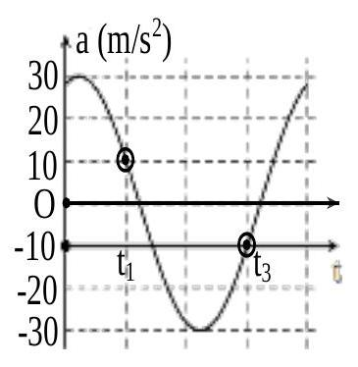

Chú ý: Có thể nhìn đồ thị tại $t=0$ thì $26 m/s^{2}<a<30 m/s^{2}$. Khoanh C trong sự ngỡ ngàng

1. Hai dao động điều hòa cùng phương, cùng tần số có phương trình $x_{1}=4cos⁡(6πt+π/3)cm$ và $x_{2}=4\sqrt{3}cos⁡(6πt-π/6)(cm)$. Khi dao động tổng hợp của hai dao động này có li độ $4 cm$ và đang giảm thì $x_{2}$ có giá trị là

**A. $4\sqrt{3} cm$** . **B. $6 cm$** .

**C. $2\sqrt{3} cm$** . **D. $4 cm$** .

**Hướng dẫn**

$x=x_{1}+x_{2}=4∠\frac{π}{3}+4\sqrt{3}∠-\frac{π}{6}=8∠0⇒x_{2}$ trễ pha hơn $x$ là $\frac{π}{6}$

Khi $x=4=\frac{A}{2}↓⇒φ=\frac{π}{3}→x_{2}=4\sqrt{3}cos⁡\left(\frac{π}{3}-\frac{π}{6}\right)=6 cm$. Chọn B

1. Một con lắc lò xo dao động điều hòa trên mặt phẳng ngang không ma sát theo phương trình $x=5cos⁡(10t-π/3)(cm),t$ tính bằng $s$. Biết vật nặng có khối lượng $m=100 g$. Tại thời điểm vật đi được quãng đường $s=15 cm$ (kể từ $t=0$), độ lớn lực đàn hồi tác dụng vào vật là

**A. $0,20 N$** . **B. $1,50 N$** .

**C. $0,75 N$** . **D. $0,25 N$** .

**Hướng dẫn**

$$s=15 cm→|x|=2,5 cm=0,025 m$$

$F=mω^{2}|x|=0,{1.10}^{2}.0,025=0,25N$. Chọn $D$

1. Dao động của một vật là tổng hợp của hai dao động điều hòa cùng phương có li độ lần lượt là $x_{1}$ và $x_{2}$. Hình bên là đồ thị biểu diễn sự phụ thuộc của li độ $x$ theo thời gian $t$. Biên độ dao động của vật là

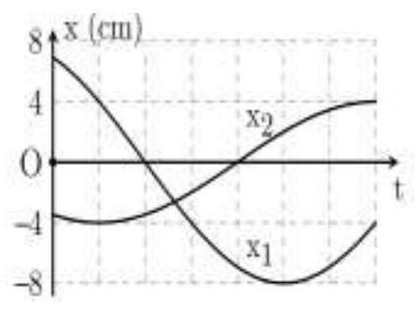

**A. $9 cm$** . **B. $4\sqrt{3} cm$** .

**C. $6\sqrt{2} cm$** . **D. $5 cm$** .

**Hướng dẫn**

$A=\sqrt{A_{1}^{2}+A_{2}^{2}+2A_{1}A_{2}cos⁡Δφ}=\sqrt{8^{2}+4^{2}+2⋅8⋅4⋅cos⁡\frac{2π}{3}}=4\sqrt{3} cm.$ Chọn $B$

1. Một chất điểm dao động điều hòa dọc theo trục tọa độ Ox với tần số $f=1 Hz$, cơ năng bằng $W$. Hình bên là đồ thị biểu diễn sự thay đổi của động năng $W_{d}$ theo thế năng $W_{t}$ của một chất điểm. Ở thời điểm $t$ nào đó, trạng thái năng lượng của vật có vị trí như trên đồ thị, lúc này chất điểm đang ở li độ $x=2 cm$. Khi vật có trạng thái năng lượng ở vị trí $N$ trên đồ thị thì tốc độ của vật bằng

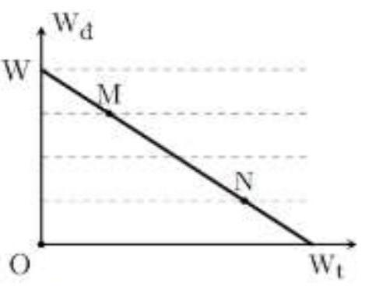

**A. $2πcm/s$** . **B. $6πcm/s$** .

**C. $8πcm/s$** . **D. $4πcm/s$** .

**Hướng dẫn**

Tại $M$ thì $\frac{W_{d}}{W}={\left(\frac{v}{v_{max}}\right)}^{2}=1-{\left(\frac{x}{A}\right)}^{2}=\frac{3}{4}\overset{x=2 cm}{⟶}A=4 cm$

$$ω=2πf=2πrad/s$$

$$v_{max}=ωA=2π⋅4=8π(cm/s)$$

Tại $N$ thì $\frac{W_{d}}{W}={\left(\frac{v}{v_{max}}\right)}^{2}⇒\frac{1}{4}={\left(\frac{v}{8π}\right)}^{2}⇒v=4πcm/s$. Chọn D

1. Một con lắc đơn có vật nhỏ có khối lượng $100 g$ mang điện tích ${2.10}^{-5}C$ được treo ở một nơi trên mặt đất trong điện trường đều có cường độ điện trường . Lấy . Khi hướng thẳng đứng xuống dưới thì con lắc dao động điều hòa với chu kì . Khi có phương nằm ngang thì con lắc dao động điều hòa với chu kì . Biết trong hai trường hợp, độ lớn của cường độ điện trường bằng nhau. Thay đổi $E$ để tỉ số $\frac{T_{1}}{{ T}_{2}}$ có giá trị nhỏ nhất thì giá trị của $E$ gần nhất với giá trị nào sau đây?

**A. $2,{6.10}^{4} V/m$** . **B. $5,{2.10}^{4} V/m$** .

**C. $5,8⋅{10}^{4} V/m$** . **D. $2,{5.10}^{4} V/m$** .

**Hướng dẫn**

$$T=2π\sqrt{\frac{l}{g}}⇒\frac{T_{1}}{T_{2}}=\sqrt{\frac{g_{2}}{g_{1}}}=\sqrt{\frac{\sqrt{{10}^{2}+a^{2}}}{10+a}}$$

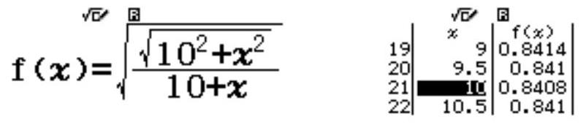

$a=\frac{qE}{m}=\frac{2⋅{10}^{-5}⋅E}{0,1}=10⇒E=5⋅{10}^{4} V/m.$ Chọn $B$

1. Một chất điểm có khối lượng $m=300 g$ thực hiện đồng thời hai dao động điều hòa cùng phương, cùng tần số, cùng biên độ, có li độ phụ thuộc thời gian như hình vẽ. Nếu $t_{2}-t_{1}=\frac{1}{6} s$ thì cơ năng của chất điểm gần giá trị nào nhất sau đây?

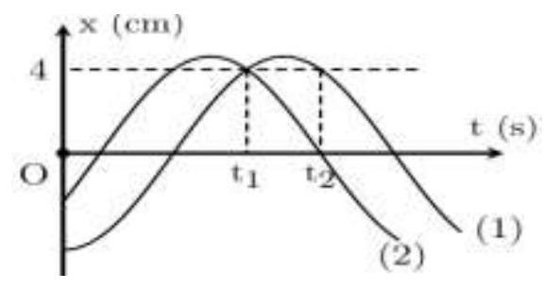

**A. $36,1 mJ$** . **B. $37,9 mJ$** .

**C. $72,1 mJ$** . **D. $74,8 mJ$** .

**Hướng dẫn**

$$\begin{matrix} & α+2α=\frac{π}{2}⇒α=\frac{π}{6}→Acos⁡\frac{π}{6}=4⇒A=\frac{8}{\sqrt{3}} cm \\ & ω=\frac{2α}{Δt}=\frac{2π/6}{1/6}=2π(rad/s) \\ & A_{th}=\sqrt{A^{2}+A^{2}+2A^{2}cos⁡2α}\frac{A=8/\sqrt{3}}{2α=2π/6}A_{th}=8 cm=0,08 m \\ & W=\frac{1}{2}mω^{2}A_{th}^{2}=\frac{1}{2}⋅0,3⋅(2π)^{2}⋅0,{08}^{2}≈0,038 J=38 mJ.\text{ Ch}\text{ọn}\text{ B }\end{matrix}$$

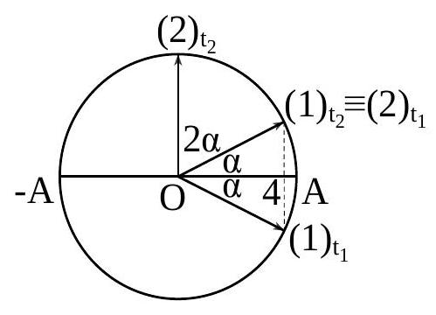

BẢNG ĐÁP ÁN

|  |  |  |  |  |  |  |  |  |  |
| --- | --- | --- | --- | --- | --- | --- | --- | --- | --- |
| $$1.A$$ | $$2.A$$ | $$3.B$$ | $$4.C$$ | 5.D | $$6.C$$ | $$7.D$$ | $$8.A$$ | $$9.D$$ | $$10.C$$ |
| $$11.D$$ | $$12.B$$ | $$13.C$$ | $$14.D$$ | $$15.C$$ | $$16.B$$ | $$17.A$$ | $$18.D$$ | $$19.B$$ | $$20.C$$ |
| 21.B | $$22.A$$ | $$23.D$$ | $$24.D$$ | $$25.B$$ | $$26.D$$ | $$27.A$$ | $$28.C$$ | $$29.B$$ | $$30.C$$ |
| 31.A | 32.A | $$33.D$$ | $$34.C$$ | $$35.B$$ | $$36.D$$ | $$37.B$$ | $$38.D$$ | $$39.B$$ | $$40.B$$ |